Escuela Normal de Educación Preescolar

Licenciatura en Preescolar

Ciclo Escolar 2020-2021



Rosa María Sánchez García

Numero de lista: 18

Grupo: 2°C

Materia: Modelos pedagógicos

Profa. Roxana Janet Sanchez Suarez

Evidencia Unidad II El modelo y su concreción en el aula: procesos y practicas de enseñanza y aprendizaje.

- Detecta los procesos de aprendizaje de sus alumnos para favorecer su desarrollo cognitivo y socioemocional.
- Aplica el plan y programas de estudio para alcanzar los propósitos educativos y contribuir al pleno desenvolvimiento de las capacidades de sus alumnos.
- Diseña planeaciones aplicando sus conocimientos curriculares, psicopedagógicos, disciplinares, didácticos y tecnológicos para propiciar espacios de aprendizaje incluyentes que respondan a las necesidades de todos los alumnos en el marco del plan y programas de estudio.
- Integra recursos de la investigación educativa para enriquecer su práctica profesional, expresando su interés por el conocimiento, la ciencia y la mejora de la educación.
- Actúa de manera ética ante la diversidad de situaciones que se presentan en la práctica profesional.

Saltillo, Coahuila junio de 2021
Introducción
Dentro de este documento se explicara sobre los desafíos a los que se enfrentan los docentes y como a través de una nueva reforma cambiaria algunos aspectos, a lo largo de la unidad II de la materia de modelos pedagógicos y en combinación con las practicas profesionales que se han llevado a cabo se puede hacer hincapié en que uno de los componentes mas importantes dentro de la educación básica en cualquier nivel es el como se maneja el programa de estudios, el cual consta de toda la información referente a la educación dentro del salón de clases, desde lo que debe realizar el alumno hasta lo que debe hacer el maestro, como se debe tener un correcto ambiente de aprendizaje, pero también se muestra los contenidos que maneja, aprendizajes clave de campos de formación académica y de áreas de desarrollo, estas tratan de favorecer al niño para que pueda lograr una educación integral, a lo largo de esta unidad se pudo revisar este programa 2017, y aunque contiene muy buena y valiosa información, hay algunas ideas que hay que implementar un poco más, para poder así ir mejorando aún más la educación.

Principios pedagógicos y enfoques que plantea el currículo vigente
El currículo vigente plantea que se ponga al estudiante en el centro del proceso educativo, que se tenga en cuenta sus saberes previos, conociendo sus intereses para poder ofrecer un acompañamiento en el aprendizaje, valorando el aprendizaje informal usando la disciplina como apoyo del aprendizaje, incluyendo la diversidad dentro del salón de clases y dando importancia que se merece la planeación y la evaluación.
Desafíos que enfrentan los futuros docentes
Dentro del programa de aprendizajes clave se muestra que los aprendizajes clave son muy completos, pero no todos pueden trabajarse dado que en ocasiones no existen las condiciones dentro del salón de clase, también dependiendo del área donde se trabaja no se cuentan con materiales adecuados para trabajar, una de los problemas mas importantes que tienen que enfrentar los docentes es la falta de apoyo por parte de los padres de familia y el menosprecio a su trabajo que es una de las labores mas importantes dentro de la sociedad.

Nuevas reformas educativas
Mi implementación se basa en seguir trabajando con el aprendizaje que situé al estudiante como el centro del proceso educativo, que se le dé la importancia que merece a la educación socioemocional y se realice difusión para que más personas de la comunidad educativa conozcan lo importante que es tener un buen manejo de nuestras emociones y como estas impactan en nuestra vida diaria, también pero que se implemente un poco más el aprendizaje en colaboración no solo de parte de los alumnos sino también el poder trabajar con los padres de familia, para que puedan conocer sobre los avances que tiene el niño y como es que se implementa su aprendizaje en el salón de clases.

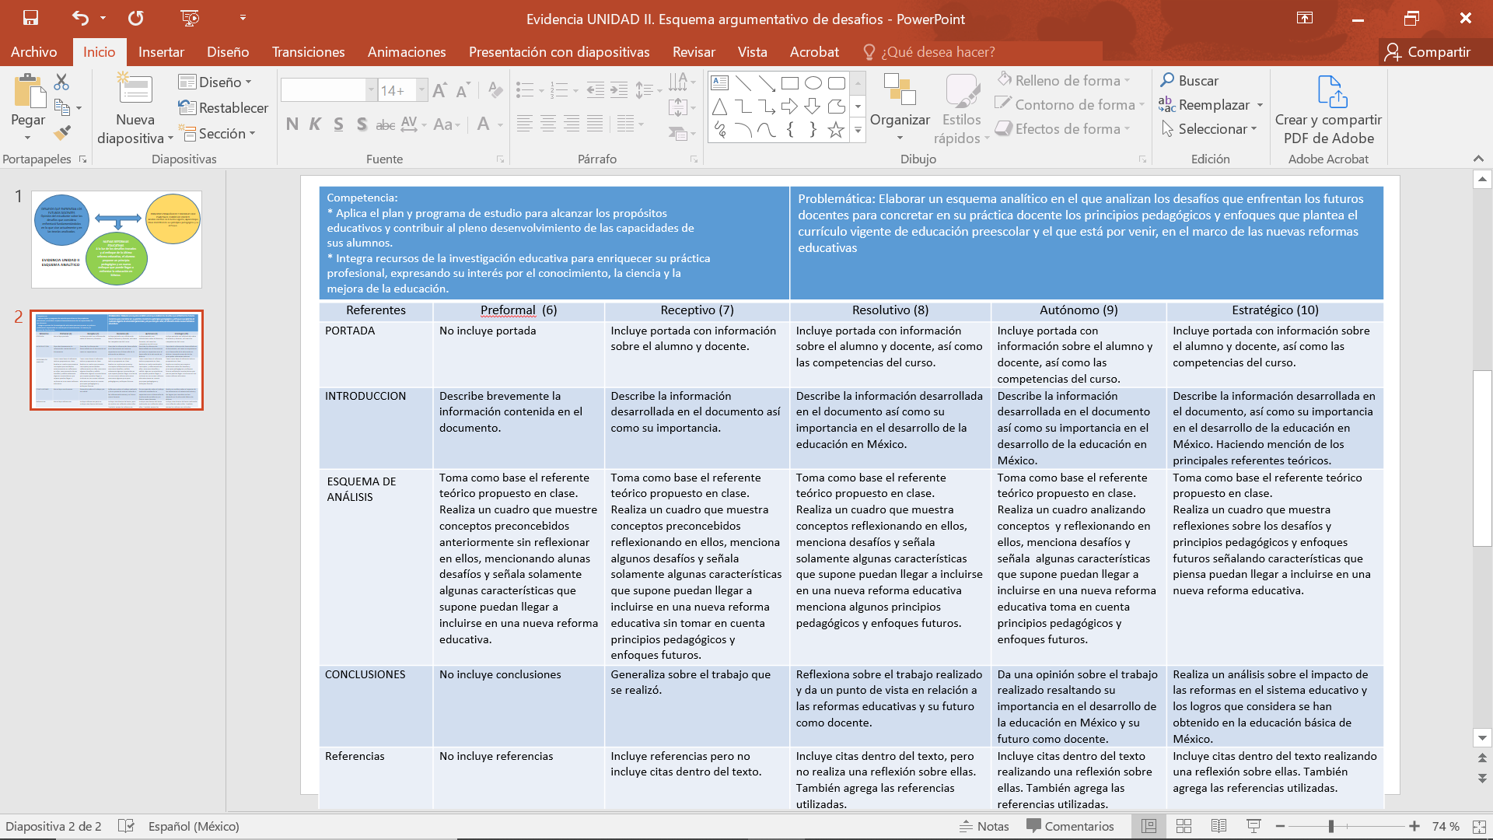

Conclusiones
A lo largo de esta unidad comprendí aun mas la importancia que tiene la labor docente sobre los niños que son las nuevas generaciones, me he dado cuenta que durante esta pandemia es cuando mas personas llegaron a valorar un poco mas el gran trabajo que se realiza en pro de la educación, en cuanto al libro de aprendizajes clave, considero que es una herramienta completa que nos ayuda a preparar mejor nuestras clases, pero aun así hay áreas que se pudieran reforzar para cada vez mas ir modificando la educación en México y fortaleciéndola para que cada vez sea mejor.

